VII Региональная научно-практическая конференция учащихся
«Природно-культурное и духовное наследие Пензенской области»
Муниципальное бюджетное общеобразовательное учреждение
средняя общеобразовательная школа №5 города Кузнецка
(МБОУ СОШ №5 города Кузнецка)

Секция: Экологические проблемы Пензенской области

Научно-исследовательская работа
«Медоносы в нашей жизни»

Шитвёнкина Валерия Евгеньевна,
обучающаяся 11 класса
МБОУ СОШ №5 города Кузнецка
Научный руководитель:
Исаева Марина Ивановна
МБОУ СОШ №5 города Кузнецка
г.Кузнецк
2019-2020 год
Оглавление
Введение 3
Глава 1. Травы медоносы 5
Глава 2.Лекарственное применение трав-медоносов 9
Глава 3. Медоносы для пчел. 10
Глава 4. Эксперимент 12
Заключение. 14
Литература: 15

Наша флора еще не познана,
Не исчерпана радость встреч,
Только нужно пока не поздно нам
Все что можно успеть сберечь ...
В.Н. Тихомиров

Введение
Обоснование актуальности: Пензенская область лежит в умеренном географическом поясе, на стыке лесной, лесостепной и степной природных зон.
На территории Пензенской области насчитывается около 1238 видов высших растений. На полях области широко культивируются зерновые и бобовые культуры (рожь, тритикале, пшеница, ячмень, кукуруза, горох, гречиха), а так же технические культуры (подсолнечник, лен-кудряш, горчица).
На сравнительно небольшой площади района сеются травы медоносы. А у них свои преимущества. Помимо того, что они содержат пыльцу и нектар, многие из них имеют лекарственное, кормовое и пищевое значение.
Объект исследования: выращивание многолетних трав-медоносов.
Предмет исследования: травы медоносы.
Цель: выявление и изучение медоносных ресурсов Кузнецкого и Неверкинского района.
Задачи:
- Собрать и оформить материал по заданной теме;
- Составить список медоносных трав;
- Обосновать значение медоносных трав.
Гипотеза: Если правильно сформулировать теоретическое обоснование рационального использования медоносного ресурса то можно увеличить производство товарного меда, расширить кормовую базу для скота, повысить плодородие почв для дальнейшего высева других культур.
Методы исследования:
1. Наблюдение;
2. Сбор информации по теме медоносные травы, перспектива посадки в районе;
3. Проведение анализа фармацевтического свойства трав;
4. Работа и поиск научной информацией и ее обработка;
5. Эксперимент.
Обработка информации
В задачи исследований входило:
-изучить видовой состав медоносных растений в различных фитоценозах;
- установить сроки, продолжительность и последовательность цветения медоносных растений;
- провести анализ спектра жизненных форм медоносных растений;
- оценить специфические особенности 6 важнейших культурных медоносов.

Глава 1. Травы медоносы
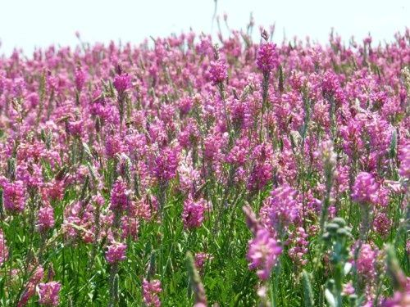
В Пензенской области учтено 1238 растений, из них более 3-х десятков являются сильными медоносами. Это липа, клен, синяк, кипрей, пустырник, иссоп, ваточник, снежноягодник, донник желтый и белый, фацелия, эспарцет, различные виды ив, малина, мелисса, борщевик, дягель лекарственный, окопник жесткий, горошек мышиный, бодяк, жимолость татарская, шалфей луговой и мутовчатый, клевер, осот полевой и огородный, василек луговой и полевой, царский скипетр, чертополох и так далее.
Медонос - растение, посещаемое пчёлами для сбора нектара, пыльцы с цветков и клейкого вещества с молодых деревьев и побегов.
Медоносные растения имеют сидеральные качества, поэтому почвы, на которых они будут засеяны, дадут впоследствии большие урожаи, как других медоносных растений, так и кормовых культур. Лучше подходят многолетние растения так, как многолетними медоносами проще обеспечить пчел достаточным количеством сырья. Также медоносы составляют основу базы нектара, забивают сорные травы, благодаря обширной корневой системе не дают размываться почве, некоторые виды являются превосходной кормовой базой для скота.
Для выращивание медоносов лучше всего подходит суглинистый вид почвы.Одним из таких растений является эспарцет песчаный (Рис.1):
Цветки появляются на втором году после засева. Эспарцет песчаный цветет в мае и июне, поэтому он отлично закрывает безвзяточный период, когда весенние растения медоносной базы уже отошли, а летние только набирают цвет. Эспарцет растет на одном месте от 3 до 7 лет. Средняя медопродуктивность -280 кг/га. Нектар содержит около 47% сахара.
Растение применяют также в качестве кормовой культуры: плоды насыщены белком, углеводами и жирами
(Рис.1)
За сезон поле дает два-три полноценных укоса, добыча от которых идет не только на сено, но и на изготовление травяной муки - витаминной добавки для скота. Кроме того, эспарцет — это ценное сидеральное удобрение: оно помогает восстанавливать плодородие грунта и насыщает почву азотом, фосфором и органикой.
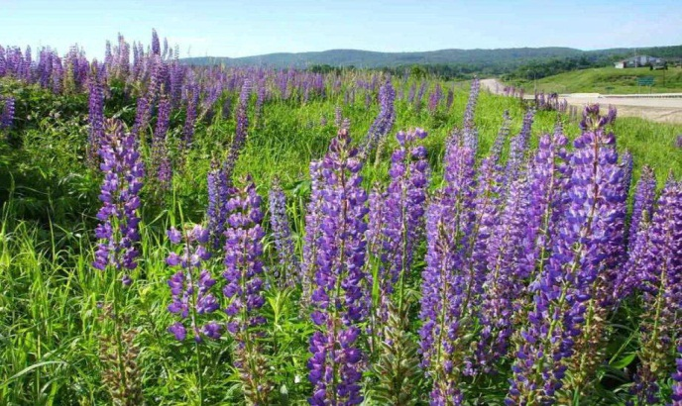
К группе перспективных медоносных растений относится козлятник (Рис.2).
Многолетнее бобовое растение, которое зацветает сразу после отцветания садов - в середине мая и цветет интенсивно в течение 30-40 дней.

(Рис.2)
Пчелы охотно посещают плантации козлятника во время его цветения. Медовая продуктивность растения составляет 120-150 кг/га. После скашивания растение быстро формирует цветущую отаву, и в этом случае пчелы (с первой декады мая и до конца сентября) собирают с его цветков нектар.
Козлятник восточный служит сырьем для приготовления всех видов кормов (сено, сенаж, силос, искусственно обезвоженные корма). Кроме того, он повышает плодородие почвы, улучшает ее структуру, накапливает в пахотном слое 300-500 кг/га азота, очищает от сорняков, возбудителей болезней и вредителей, играет почвозащитную роль, служит лучшим предшественником, в травостое сохраняется 10-15 лет.
Большую роль в создании прочной кормовой базы пчеловодства играет Донник белый и желтый (Рис.3) и (Рис.4)
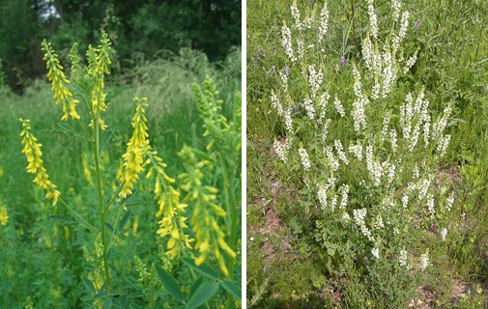
(Рис.3) (Рис.4)
Преимущество этого растения заключается в том, что оно непрерывно цветет с мая по август. Пчелы могут весь сезон собирать нектар с белых или желтых цветов.
Донник - неприхотливое растение. К важным качествам этого медоносного растения можно отнести: высокую продуктивность независимо от влажности почвы и воздуха, может расти на обедненных почвах. Мед, созданный пчелами на основе нектара из донника, считается очень ценным. Он имеет белый цвет и выделяется необыкновенным ароматом. С одного гектара донника пчелы могут собрать до 270 кг меда. Также является ценным кормовым растением для сельскохозяйственных животных, улучшает структуру почвы, забивает сорные травы, благодаря обширной корневой системе не дает размываться почве.
Красный луговой клевер (Рис.5).
Растение выделяет достаточно большой объем нектара, но он находится глубоко в цветочных трубочках, поэтому пчелам с длинным хоботком удобнее его собирать. Известны случаи добычи до 250 кг с одного гектара клевера, в среднем же за сезон удается получить около 100 кг урожая: клевер дополнит вкус лугового меда новым оттенком.
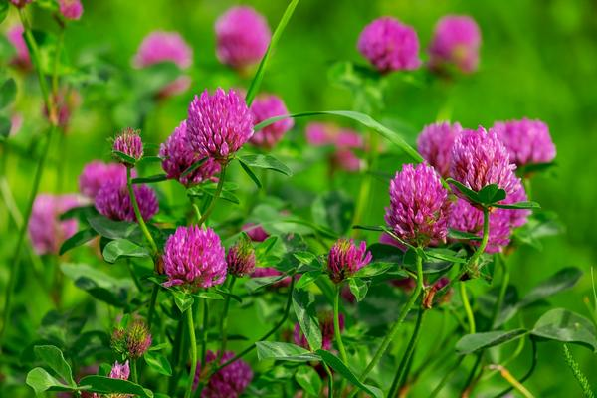
Цветение клевера длится 30-40 дней, чаще с конца июня до начала августа, но при хорошей погоде растение стоит в цвету до начала сентября. Наибольший объем секрета выделает при температуре 24-28 °С. Помимо нектара, пчелы собирают с растения пыльцу.
(Рис.5)
Цветение начинается с первого года, медонос растет на одном месте от 2 до 4 лет. Выделяет больше нектара в жаркую и влажную погоду, и насекомым легче его добыть. Хорошо переносит подтопления, малоустойчив к температуре ниже минус 15-20 градусов. Клевер опыляют только пчелы и шмели, поэтому для привлечения насекомых нужно засевать растение с другими медоносами. Медонос помогает удерживать большее количество влаги в зимнее и летнее время.
Иван-чай или кипрей (Рис.6).
Многолетнее травянистое растение, цветёт с начала второй половины лета в течение 30—35 дней. Растение является хорошим кормом для скота и прекрасным летним медоносом. Медопродуктивность достигает 600 кг и более с гектара зарослей (но с возрастом растения падает, а к концу жизни сходит на нет). В нектареапреобладают глюкоза и фруктоза.
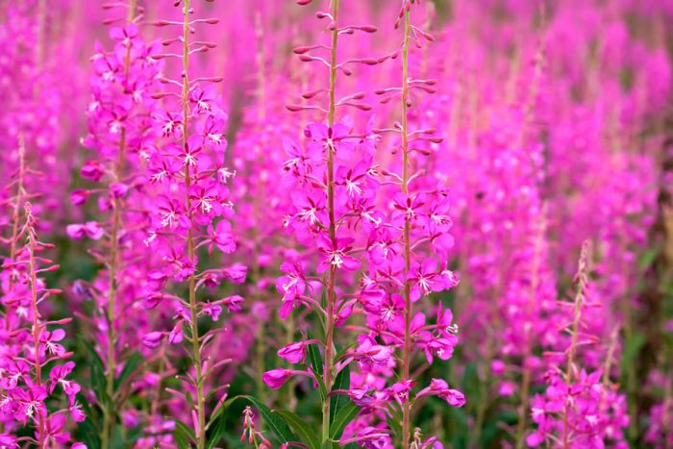
(Рис.6). Мёд водянисто-прозрачный с зеленоватым оттенком, нежного вкуса. Кристаллизуется вскоре после откачивания крупной белоснежной крупкой. Среди медоносов травянистой флоры лесов иван-чай узколистный может быть поставлен на первое место.

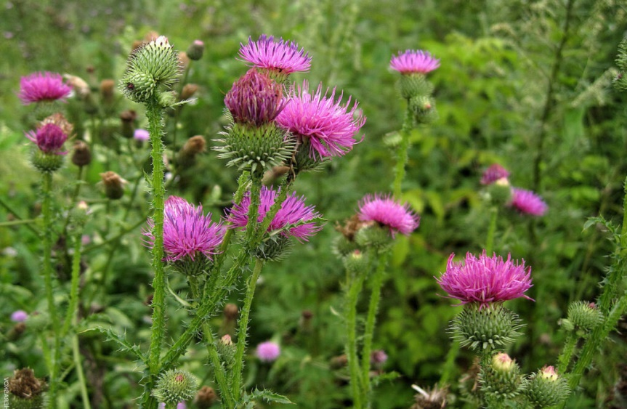
Расторопша (Рис.7)
Расторопша – медонос, способный обеспечить взяток со второй половины лета до осени. Расторопша отличается не очень высокой продуктивностью: с 1 га собирают от 40 до 100 кг меда (таким образом, ее ценность заключается именно в целебных свойствах). Мед помогает вырабатывать желчь, лечит гастрит и язву желудка.

(Рис.7)
Преимуществом выращивания медоноса многие пчеловоды считают неприхотливость.
По данным статистики в Кузнецком районе за 2018г. было посажено 3 вида медоносов: рапс -1028 га, 2889 га – подсолнечник, 638 га – гречихи,
428 га –расторопши. За 2019 год было посажено: 5274 га – подсолнечника, 2717 га – рапса, 82 га – гречихи.
В Неверкинском районе за 2019год было посажено: 40 га – гречихи, 605 га – гороха, 7793 га – подсолнечника, 590 га – лён кудряш-масленичный, 110 га – горчицы, 6830 га – кормовых культур.
На территории Кузнецкого района располагается компания «Русмолко» - один из лидеров молочной отрасли страны и самый крупный производитель молока в пензенской области.
Растениеводческое направление «Русмолко» тесно связано с развитием проектов в молочном животноводстве. На протяжении всего периода деятельности компания полностью обеспечивает растущее поголовье кормами собственного производства. Сегодня под управлением «Русмолко» находится 156235 га земли, на которых выращиваются зерновые, зернобобовые, кормовые и технические культуры.
В 2019 году новые посевы под многолетние травы составили 1,85 тысяч га, из них 1,4 тысяч га отведено под люцерну - многолетнюю траву, которая является одним из основных элементов рациона питания крупно-рогатого скота.
Агрономы компании так же делают ставку на выращивание однолетних трав, таких как: вика, клевер, суданская трава (не медонос), которые дают по два укоса за сезон на сено и силос, они богаты белком и питательными веществами.
По этим данным мы можем сделать вывод: увеличение распаханной и сельскохозяйственное освоение территории области, уничтожение сорняков на полях и межах приводит к уменьшению площади, занятой дикими медоносными растениями и увеличению роли культурных медоносных растений.
При широком использовании культурных медоносов важно прогнозировать их урожайность, нектаро- и пыльце продуктивность. Для этого необходимо знать экологические взаимосвязи растений и влияние на них факторов внешней среды. Особенно это важно в тех популяциях, где в результате селекции часть приспособительных реакций утрачена и компенсируется агротехническими мероприятиями.

Глава 2.Лекарственное применение трав-медоносов
Данные травы используются не только в качестве медоносов для насекомых-опылителей и корма для скота, но и для производства лекарственных препаратов.
Целебные свойства эспарцета:
1) Эспарцет песчаный благоприятствует снижению уровня сахара и холестерина в крови;
2) Высокое содержание витамина C в эспарцете песчаном способствует укреплению иммунитета;
3) Благоприятно действует на центральную нервную систему и обмен веществ;
4) Аминокислоты, содержащиеся в растении, помогают восстановлению организма после перенесенных заболеваний, тяжелых физических нагрузок.
Целебные свойства козлятника:
1) Гипогликемическое средство;
2) Обладает диуретическими, потогонными и лактогенными свойствами;
3) Применяется в виде настоя для лечения сахарного диабета.
Целебные свойства донника:
1) Антикоагулянтное, кератолитическое, вазодилатирующее, противовоспалительное средство;
2) Применяется для лечения ревматических заболеваний;
3) Рекомендуется как противосудорожное средство;
4) Используется при стенокардии и тромбозе коронарных сосудов, заболеваниях вен.
Целебные свойства клевера:
1) Отвары и настои применяют в качестве эффективного мочегонного, потогонного, жаропонижающего и антисептического средства;
2) Также имеет противовоспалительное, противогрибковое и ранозаживляющее свойство;
3) Из корня клевера готовят противоопухолевые средства;
4) Чай из соцветий клевера помогает при простуде, очищает печень, лимфу и кровь, увеличивает уровень гемоглобина и оказывает тонизирующее воздействие на весь организм;
5) Клевер применяется при производстве оздоровительных шампуней, лосьонов и кремов;
6)Клевер входит в состав препарата «Атероклефит» для поддержания холестерина в норме.
Целебные свойства иван-чая:
1) Экстракт или масло семян иван-чая добавляют в кремы для лица, очищающие лосьоны, средства для безопасного загара, шампуни и бальзамы-ополаскиватели для волос;
2) Водный настой листьев иван-чая применяется при головной боли, нарушении обмена веществ и язве желудка;
3) Благодаря содержанию дубильных веществ и слизей листья и корни кипрея обладают вяжущими, ранозаживляющими, противовоспалительными и обволакивающими свойствами;
4) Обладают также успокаивающим (седативным), противосудорожным , болеутоляющим действиями;
5) Из соцветия иван-чая, собранные в фазе массового цветения изготавливают препарат Ханерол, который обладает противоопухолевым действием.
Целебные свойства расторопши:
1) Гепатопротекторное средство, обладающее антиоксидантными, иммуномодулирующими свойствами, а также легким желчегонным эффектом.
2) Жирное масло плодов – регенерирующее и ранозаживляющее средство.
3)Используется для приготовления препаратов таких как: «Силимар», «Легалон», «Карсил», «Силибинин», «Экстракт расторопши».
Глава 3. Медоносы для пчел.
Как часто мы задумываемся о значимости пчел? Все знают, что они благотворны людям. Многие ассоциируют пчел с медом и другими продуктами пчеловодства, которые применяются в различных целях: в лечении болезней, кулинарии, просто в пищу или в качестве биодобавки, но это все для чего они нужны. О важности медоносных насекомых в природе знает далеко не каждый человек, пчела-труженица не только дарит целебные и уникальные по своему составу продукты, но и опыляет растения, способствуя продолжению жизни на Земле.
В процессе написания своей работы «Медоносы в нашей жизни», я встретилась с Сухоруковым В.А. , пчеловодом с сорокалетнем стажем. Он поделился опытом работы, рассказал про травы медоносы, про свою пасеку.
Принос пыльцы и нектара в семьи пчел начинается в марте, когда воздух уже прогревается, зацветает верба (20марта), мать и мачеха. Потом 10-15 числа апреля зацветает орешник, подснежники, пролесок, ива, одуванчик. В апреле - мае их сменяют дикорастущие плодовые боярышник, клен. Затем зацветает сад: яблони, груша, вишня. Пчелиная семья крепнет. В 20 числа мая зацветает белая акация, козлятник.
Июнь – безвзяточный период (весенние медоносы отцвели, а летние только начинают цветение). С 25 июня начинает цвести малина 70 кг меда с га (при благоприятных условиях до 200кг). В начале июля начинает цвести синяк, иван-чай. Растения синяк обыкновенный и иван-чай дают высокие взятки в период медосбора. Эти медоносы отличаются исключительной неприхотливостью. Их можно повстречать вдоль дорог, на склонах оврагов, заброшенных участках земли, пустырях.
Пчеловоды кузнецкого района высаживают синяк, эспарцет и иссоп на своей припасечной территории, тем самым обеспечивая пчелам богатый запас пыльцы и нектара.
В июле зацветает липа - самый сильный медонос. Мед из липового цвета относится к лучшим сортам. Липа выделяет около 1000 кг с га. Сразу после откачки он приятного светло-желтого цвета и полностью прозрачный. После кристаллизации светлеет, приобретая почти белый оттенок. Вкус не зависит от степени кристаллизации – продукт всегда приятный и ароматный.
В конце июля число медоносов сокращается, и пчеловоды предпочитают вывозить пасеки на подсолнечник, цветение которого только начинается. Подсолнечник – ведущая масленичная культура в Кузнецком и Неверкинском районах. Важное значение для сохранения кормовых запасов и наращивание пчел в зиму имеют поздние посевы подсолнечника на силос. Кочевка пасек на такие массивы позволяет продлить взяток ещё на две-три недели.
Полное использование дикорастущей и культурной флоры Кузнецкого и Неверкинского районов возможен только путем кочевки на цветущие медоносы.
На фермерских полях Кузнецкого района высаживается клевер, люцерна. Получается очень хорошее сено, а для пчел эти хорошие медоносы.
В настоящее время численность пчел находится под угрозой. Селекционеры выводят новые сорта растения, которые не нуждаются в опылении, обрабатывают культуры ядохимикатами и пестицидами. Пчелы стали более подвержены болезням, в результате их численность с каждым годом сокращается. Ученые уже посчитали, что дальнейшее исчезновение медоносных насекомых приведет к ухудшению глобальной продовольственной безопасности во всем мире. Произойдет исчезновения с Земли более 20 тысяч видов цветущих растений, что подорвет основы Земных экосистем.
Ведь пчела не только собирает нектар для производства, но и опыляет растения, способствуя продолжению жизни на Земле. Опыления требуют более 200 тысяч энтомофильных видов нашей флоры.
Согласно официальным статистическим данным, за последние 100 лет исчезло более половины видов пчел. Историческое снижение численности пчелиных семей в России (с 60 до 3 млн) нанесло колоссальный удар прежде всего по продуктивности лесов, где обитали дикие пчёлы, и по продуктивности непосредственно примыкающих к лесам экосистем. Прямым следствием этого стало и снижение общей биомассы консументов, поскольку многие энтомофильные растения обладают высокими кормовыми свойствами, как в отношении их зелёной массы, так и плодов и семян. В свою очередь, это сразу же отразилось на биомассе и многих представителей верхних этажей пищевой пирамиды – зверей и птиц.
После всего изложенного достаточно ясно вырисовывается необходимость принятия мер по восстановлению былой продуктивности наших возобновляемых природных ресурсов. Ведь нет ничего лучше, чем проснуться ранним утром от прекрасного щебетания птиц, встать с мягкой кровати и босыми ногами протопать до кухни, налить холодного молока, оторвать хрусткую горбушку белого хлеба и янтарными слоями налить на нее горьковато-сладкого меда.
Глава 4. Эксперимент
У себя на опытном фито участке (с.Неверкино, там живет бабушка), за три года собрала коллекцию из 15 видов растений.
Вела наблюдения за их ростом и развитием, за посещением их насекомыми. Мной замечено 20 видов насекомых, посещающих мой фито участок: пчелы (среднерусские, кубанские, болгарская, серая горная), шмели (2 вида), бабочки( боярышница, крапивница, голубянка аргус, толстоголовка), муравьи(3 вида), кокцинеллиды (5 видов), мягкотелки, журчалки(2 вида), львинки.
Я заметила что все растения привлекали пчел, но наиболее посещаемыми оказались: лаванда, иссоп, душица, мелисса, иван чай, эхинацея, зверобой, календула.
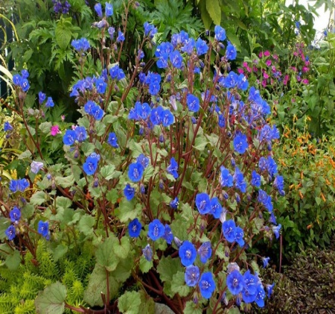
Рекордсменом же среди медоносов по моим наблюдениям стала фацелия. Чудо медонос над ней всегда гул пчел, красивый цветок, неприхотлив, хороший сидират. Так как я этим участком занимаюсь не первый год, то смена цветения одних растений другими создает цветущий конвейер, то есть пчелы и энтомофаги обеспечены дополнительным питанием в течении всего лета и осени.
Все выращиваемые мною растения – хорошие помощники здоровью.
Настой из сушёных ягод лесной земляники используется при общем упадке сил, а также как витаминное и общеукрепляющее средство.
Чая из листьев цикория помогает быть здоровым, полным энергии в любых условиях.
В цветах цикория содержится множество витаминов, макро- и микроэлементов, которые помогают восполнить недостаток биологически активных веществ в организме, благодаря чему, в свою очередь, улучшается иммунитет.
Составы на основе лаванды обладают успокаивающими, тонизирующими, противовоспалительными, антибактериальными и болеутоляющими свойствами. Растение используется для лечения заболеваний пищеварительной системы, снимает головные боли при мигрени, приводит в порядок повышенное давление, успокаивает нервную систему, избавляет от депрессий.
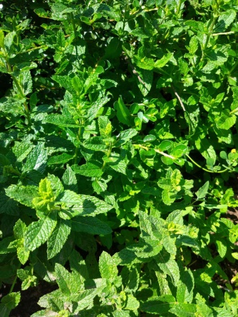
Чаю из лавандовых цветков нипочем любой стресс, он замечательно справляется с бессонницей, обеспечивая быстрое засыпание и тихий безмятежный сон.
Мята, мелисса, ромашка, чабрец – это любимые травы для бани. Получаешь порцию здоровья и удовольствия. Это ароматные травяные чаи, травы для ароматерапии.
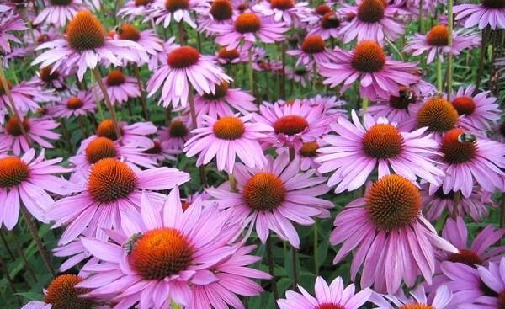
Котовник, мелиссу можно использовать для приготовления тонизирующего чая при простуде.
Эхинацея зацветает в конце лета, когда кормовая база для пчел уменьшается. Растение применяют для поднятия защитных функций организма, широко применяют в медицине. Красиво цветет.
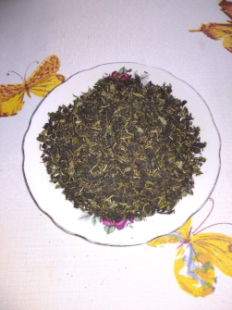
Настой аптечной ромашки оказывает противовоспалительное, потогонное, желчегонное, против аллергенное действие, останавливает кровотечение и обеззараживает, способствует успокоению и хорошему сну.
Сейчас все большую популярность приобретает прекрасный лечебный напиток из иван-чая (кипрея). До того как на Русь был завезен чай, население предпочитало пить душистые настои и отвары из собранных трав.
Важно помнить, что сохранить все полезные свойства, витамины и минералы в копорском чае получится только при его грамотном сборе, заготовке и ферментации. А заготовка этого растения не требует больших усилий или затрат, было бы желание. Иван-чай рекомендуют заваривать при авитаминозе, профилактике и лечении респираторных заболеваний, малокровии и пониженном иммунитете. Полезные вещества, находящиеся в иван-чае, укрепляют нервную систему, помогают при стрессе и депрессивном состоянии. Кроме того, отвар из листьев кипрея узколистного нормализует сон, помогает при мигрени и головной боли.
Имейте у себя на даче, пасеке, огороде лекарственную грядку, и её растения как волшебники будут вам помогать.

Заключение.
В результате выполненной работы выявлено:
Медоносные растения Кузнецкого и Неверкинского районов – возобновляемый природный ресурс, который заново возникает в каждый вегетативный сезон с началом цветения покрытосемянных растений. Мной изучена фенология цветения основных медоносных растений, используемых пчелиными семьями для роста и развития.
Кроме того медоносы служит сырьем для приготовления всех видов кормов (сено, сенаж, силос, искусственно обезвоженные корма).
Медоносы повышают плодородие почвы, улучшают ее структуру, накапливает в пахотном слое азот, очищают от сорняков, возбудителей болезней и вредителей, предотвращают эрозию почв.
Медоносы применяются как важное сырье для лекарственной и пищевой промышленности.
Основные площади, занятые медоносными растениями в Кузнецком и Неверкинском районе за 2019 год составляют 17211 га.
Медоносные деревья и кустарники, травы и цветы привлекают пчел, только когда они цветут. Следовательно, для постоянного цветения, необходимо высеивать семена разных видов медоносов. Период продуктивности, при правильном подборе растений, должен начинаться ранней весной, а заканчиваться поздней осенью.
Необходимо увеличение численность пчел, для обеспечения опыления сельскохозяйственных и дикорастущих растений, в целях повышения урожайности сельскохозяйственных культур и сохранения биоразнообразия естественной флоры.

Литература:
- Анненков Н.И. Ботанический словарь. Справочная книга для ботаников, сельских хозяев, садоводов, лесоводов, фармацевтов, врачей, дрогистов, путешественников по России и вообще сельских жителей— СПб.: Типография Императорской Академии Наук, 1878. — XXI + 645 с.
Голуб О. Н. Лесоводство и пчела. Необходимость решения имеющихся экологических проблем. / Материалы II межрегионального съезда пчеловодов (4 марта 2016 г., г. Киров). - Киров, 2016. - С. 31-38.
Батлер, К.Дж. Мир медоносной пчелы; 232 страниц; 1980 г.

- Растительный покров. Природа Пензенской области. - Приволжское книжное изд-во, Пензенское отделение, 1970.

- Солянов А.А. Флора Пензенской области. Пенза: Пензенский государственный педагогический университет, 2001. 310 с.

- Васюков В.М. Растения Пензенской области: конспект флоры. Пенза: Пензенский государственный университет, 2004. 184 с.

- Куркин В.А. Фармакогнозия: учебник для студентов фармацевтических вузов. Самара: ООО «ОФОРТ» САМГМУ, 2004. 1180 С.

- https://pro-selhoz.ru/paseka/luchshie-medonosnyie-travyi-klassifikatsiya-rasteniy-i-produktivnost/

- https://ylejbees.com/index.php/pchelovodstvo-v-mire/1528-pchelovodstvo-penzenskoj-oblasti/

- http://sad4-karpinsk.ru/rastenij/medonosnye-rasteniya-penzenskoj-oblasti.html

- http://pchelovodstvo-dlya-nachinayuschih.ru/medonosnye-rasteniya/znachenie-medonosnyx-rastenij-v-ekonomike/6/

